Stabiliteit in blow-out
10-073
Henk Hoogerwerf (mt1148168), Alex Kruiswijk (mt1052993),
Bart Slingerland (mt1173804) en Rogier de Bruijn (mt1194569)
Samenvatting
Er is onderzoek gedaan naar de stabiliteit van een drijvend lichaam in een homogeen watergas mengsel. Met het theoretische model wordt een afname van de stabiliteit voorspeld. Uit experimentele metingen blijkt dat de stabiliteit inderdaad afneemt in het gemeten debiet. Wat de stabiliteit bij een groter debiet zal doen is interessant voor een vervolgonderzoek.

- Inleiding
In de Bermuda driehoek vergaan regelmatig schepen op mysterieuze wijze. Er is een vermoeden dat dit wordt veroorzaakt door grote velden gashydraten die ineens uit de zeebodem loskomen en opstijgen. Deze blow-out velden zorgen voor een dichtheidsafname, waardoor de stabiliteit en de diepgang van een drijvend lichaam veranderen.
Het onderzoek houdt zich bezig met de stabiliteit van een rechthoekig drijvend lichaam in een homogeen watergas mengsel. De hypothese luidt: “In een homogeen watergas mengsel ten gevolge van een blow-out zal een drijvend lichaam een afname van de stabiliteit ondervinden.”
- Methode
Voor het homogene watergasmengsel is een theoretisch model opgesteld. Dit model is quasi-statisch en gebaseerd op de algemene gaswet en de wet van behoud van massa. Er wordt verondersteld dat er uitsluitend verticale stroming plaatsvindt. De parameters zijn gasdebiet [kg/s], isentroop coëfficiënt [-] en de snelheid van de gasbellen [m/s]. Het debiet is de onafhankelijke parameter. De expansie van de gasbellen wordt vrijwel adiabatisch verondersteld, daarom wordt de isentroop coëfficiënt voor lucht geschat op 1.35. Het isentroop coëfficiënt wordt constant veronderstelt. De snelheid van de gasbellen is een onafhankelijke parameter. Uit literatuur onderzoek is gebleken dat de snelheid van de luchtbellen constant verondersteld mag worden op 0.3 m/s. Uiteindelijk wordt een niet-lineaire differentiaal- vergelijking verkregen, die numeriek wordt opgelost.
De oplossing van de differentiaalvergelijking geeft de dichtheidsverdeling als functie van de diepte. Hiermee kan numeriek de ligging van het drukkingspunt en de diepgang worden bepaald. De impuls van de luchtbellen wordt hierbij verwaarloosd. Uit deze gegevens kan vervolgens de aanvangsstabiliteit (GM) worden berekend. Dit is een maat voor het stabiliteitsgedrag van een schip.

Om te controleren of de gemaakte aannames en vereenvoudigingen in het theoretische model gerechtvaardigd zijn, wordt een experiment uitgevoerd. Geprobeerd is om een homogeen beluchte waterkolom te genereren. Uit praktische overwegingen is besloten een veld van één bij één meter te maken. Daartoe is een luchtverdeler gemaakt in de vorm van een buizenstelsel met vierhonderd gaatjes geplaatst op een diepte van één meter. Om horizontale stroming te vermijden is een wand geplaatst om het veld.

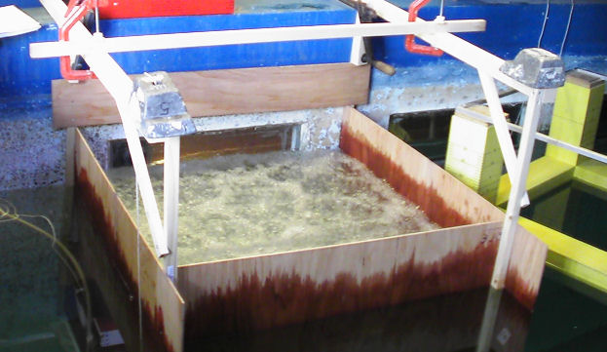
Figuur 1: meetopstelling.

Er is gebruik gemaakt van een rechthoekig model met afmetingen van: L*B*D*T = 0.50*0.25*0.15*0.07 m.
Om de aanvangsstabiliteit (GM) te bepalen wordt een kenterend moment aangebracht. Met de optredende hellingshoek kan de GM worden berekend met de theorie van Scribanti. De hellingshoek wordt gemeten met een inclinometer en het kenterend moment worden aangebracht door het dwarsscheeps verplaatsen van een gewicht. Om het model op zijn plaats te houden wordt deze in zijn zwaartepunt vastgelegd met draadjes.
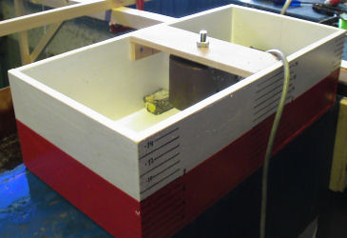
Figure 2: het schaalmodel.

Om de theoretische dichtheidsverdeling te valideren wordt een dobber gebruikt. Door de verandering in inzinking wordt de dichtheid bij verschillend debiet bepaald.
Er wordt gemeten bij vijf verschillende debieten. Het debiet wordt bepaald met een volumemeter en een drukmeter. Bij elk debiet wordt er een meting gedaan voor slagzij over stuurboord en bakboord.
Bij elke meting wordt over een tijd van 15 seconden een gemiddelde, een minimale en een maximale hellingshoek gemeten. Omdat elke meting vijf keer wordt uitgevoerd kan het gemiddelde en de spreiding van de resultaten worden berekend. Deze resultaten worden gemiddeld voor stuurboord en bakboord. Men krijgt nu als resultaat een gemiddelde, een maximale en een minimale slagzijhoek en de spreiding ervan (dus over 5 metingen stuurboord en 5 metingen bakboord).
- Resultaten
Grafiek 1 laat de dichtheid zien gemeten met een dobber bij verschillend debiet. Ter vergelijking is ook de dichtheid berekend met het theoretische model in de grafiek afgebeeld. Ondanks dat de dobber een niet al te nauwkeurig meetinstrument is, liggen de meetwaarden relatief dicht bij de voorspelde waarden met het model.
Grafiek 1
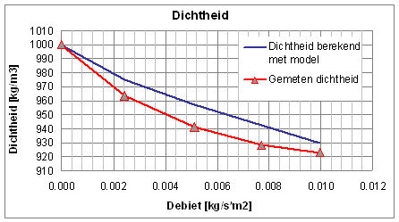
Grafiek 2 laat de gemiddelde slagzij zien met de spreiding van twee standaard deviaties voor verschillend debiet. Door de grote spreiding kan alleen worden gezegd dat de slagzij is toegenomen tussen meting 1 en 3. Daarna wordt de spreiding te groot om van een betrouwbare meting te spreken.
Grafiek 2
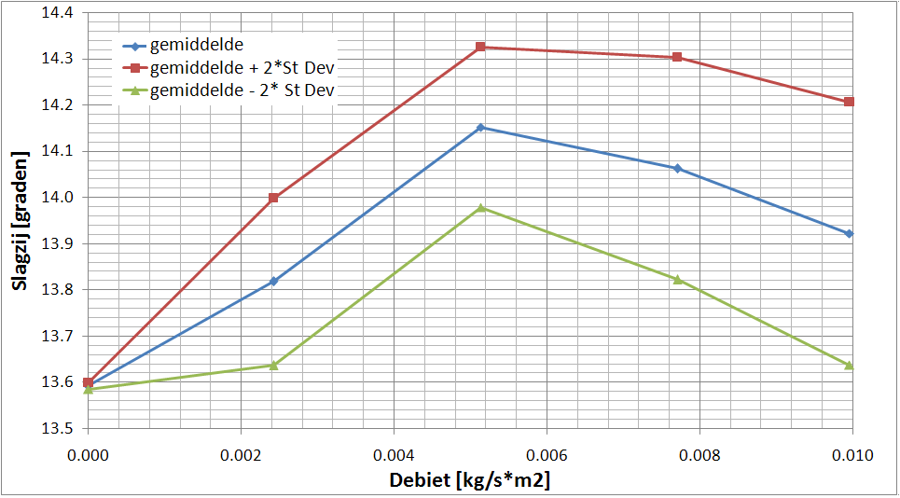
- Discussie en conclusies
Uit de meetresultaten kan geconcludeerd worden dat er een afname van de stabiliteit kan worden geconstateerd. Het is niet bekend of de stabiliteit verder afneemt met toenemend debiet, omdat een deel van de resultaten onbetrouwbaar is vanwege een te grote spreiding veroorzaakt door het bewegen van het model. Uit het theoretisch model volgt dat de GM verder zal afnemen bij toenemend debiet en een bepaald minimum bereikt. Dit is te zien in grafiek 3.
Grafiek 3
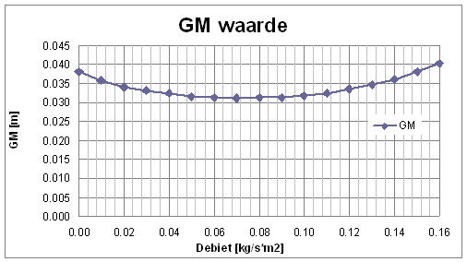
In het theoretische model is echter alleen gebruik gemaakt van de dichtheidsafname en zijn alle dynamische verschijnselen buiten beschouwing gelaten. Het zou daarom interessant zijn om te onderzoeken of de stabiliteit verder afneemt bij toenemend debiet.
Om de meetgegevens goed te kunnen gebruiken moet gebruik worden gemaakt van een meetcomputer. Het probleem is moeilijk statisch te benaderen door het dynamische gedrag van het systeem. De slagzij hoek varieert daarom zeer veel en onregelmatig. Een quasi-statische slagzij hoek bestaat daarom eigenlijk niet. Een groter schaalmodel kan worden gebruikt om de ruis in de meting te verkleinen.
Referenties
1) Hydrodynamics of underwater blowouts, door T.K. Fanneløp en K. Sjøen, Trondheim, 1980.
2) Deepblow, a Lagrangian plume model for deep water blowouts, door øistein Johansen , Trondheim.

